Два человека в команде. Применяем информацию на лекциях. Больше набираем на тесты, тому + балл. Срок 2-3 недели. Сейчас проработаем примерную архитектуру. Решить задачу классификации используя CNN на датасете цифар 10 из пакета торчвижен, сохранять в чекпоинты для друга.
import os
import torch
from torch import nn, optim
from torch.utils.data import DataLoader
from torchvision import datasets, transforms
from matplotlib import pyplot as plt

cifar_10 = datasets.CIFAR10('/Users/akrylov/PycharmProjects/letiGO/data', download=True, train=True, transform=transforms.ToTensor())
cifar_10_test = datasets.CIFAR10('/Users/akrylov/PycharmProjects/letiGO/data', download=True, train=False, transform=transforms.ToTensor())

train_data_loader = DataLoader(cifar_10,
batch_size=4,
shuffle=True,
num_workers=2)

test_data_loader = DataLoader(cifar_10_test,
batch_size=4,
shuffle=False,
num_workers=2)
ВОТ ДАТАСЕТ:
CIFAR-10
ЕСЛИ ХОЧЕШЬ МОЖЕШЬ СКАЧАТЬ ЕГО ТУТ:
https://github.com/EN10/CIFAR
Цель проекта: реализовать сверточную нейронную сеть для классификации CIFAR-10 на PyTorch, добиться максимально возможной точности, сравнить несколько вариантов архитектуры и организовать сохранение checkpoint-файлов, чтобы второй участник команды мог продолжать обучение с того же места.
CIFAR-10 – датасет из 60 000 цветных изображений размером 32 × 32 пикселя.
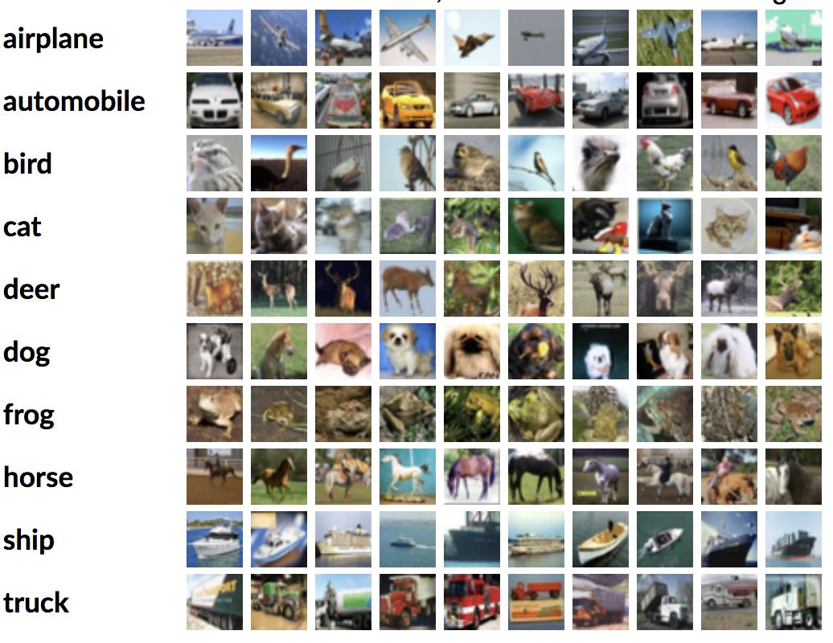
В датасете 10 классов:
1. Airplane – самолёт.
2. Automobile – автомобиль.
3. Bird – птица.
4. Cat – кошка.
5. Deer – олень.
6. Dog – собака.
7. Frog – лягушка.
8. Horse – лошадь.
9. Ship – корабль.
10. Truck – грузовик.
Предлагаю разделить данные на тренировочную, тестовую и валидационную выборку.
Train 70–80%
Validation 10–15%
Test 10–15%
Или просто 80/10/10

МОДЕЛЬ ПРОЕКТА:

CIFAR10_Project/
│
├── data/
│
├── checkpoints/
│ ├── best_model.pth
│ └── last_checkpoint.pth
│
├── model.py
├── train.py
├── test.py
├── requirements.txt
└── README.md

Предлагаю начать с того, чтобы каждый создаст свои архитектуры, например: ResNet, можно и поэкспериментировать, пишет комментарии, чтобы мы поняли что написали, архитектуры предлагаю лучше написать в отдельном классе, чтобы просто для каждой архитектуры внедрять класс и обучать, я могу написать скелет, массив из архитектур, валидацию, тренеровку и тестирование, также раннюю остановку, пишем например 6 архитектур.
Я вот только не знаю можно ли использовать уже обученную модель, скорее всего нет, например Transfer Learning, как считаешь?????
Также напишем свои методы аугментации, я также сделаю цикл, где они просто будут применяться из массива. Можешь что-то предложить по гиперпараметрам? Или сделать их автоподбор, сделать ряд из различных комбинаций, правда придется обучать много моделей, но датасет не большой, я думаю это возможно и атоматически подбирать параметры, где модель будет лучше.
Также рекомендую использовать:
- Cosine Annealing – плавное уменьшение Learning Rate.
- Early Stopping – остановка при отсутствии улучшения.
- Label Smoothing – снижение чрезмерной уверенности модели.
- Mixed Precision – ускорение обучения на совместимом GPU.
- Batch Normalization – стабилизация обучения.
- EMA (Exponential Moving Average) – сглаживание весов модели.

ВОТ ПАРАМЕТРЫ ПО КОТОРЫМ БУДЕМ СРАВНИВАТЬ МОДЕЛЬ НА ТЕСТЕ:
– Accuracy – общая доля правильных предсказаний.
– Precision – точность положительных предсказаний.
– Recall – полнота обнаружения класса.
– F1-score – баланс Precision и Recall.
– Confusion Matrix – матрица ошибок.

А потом когда подберем параметры, обучим наши модели с архитектурами по отдельности можно добавить взвешенное голосование или протсое голосования по лучшей модели прям чтобы точно
КАК ТЕБЕ ИДЕЯ, ЭТО ТАК Я БВСТРО НАКИДА?

Проблема в том, что по моему задача очень легкая и даже его простой бейзлайн выбивает хорошее качество, поэтому решать будут единичные проценты.
Надо обязательно уточнить по сложности и ограничениям, попросить ввести жесткие рамки, потому что без этого задача очень расплывчатая, я посмотрел условные ResNet 18 достигает качества где-то 94% но там более 11млн параметров. У ResNet 50 их вообще 23млн.

Касаемо разделения у наго на примере 10 000 на тесте, думаю это точно надо также оставлять, далее на валидации можешь использовать либо 10 000 либо 5 000, остальное на обучение.
К метрикам надо добавить Roc-Auc как на скрине который он кидал, также предлагаю добавить метрики, которые будут показывать сложность модели по типу:
- Количество параметров модели.
- Вычислительную сложность (FLOPs/MACs).
- Время обучения и скорость инференса.

По поводу аугментации и предобработке:
Предлагаю использовать стандартные преобразования torchvision, а не писать их самостоятельно, если он позже не введёт ограничения.
Начать можно с базового набора:
- Normalize - нормализация изображений по каналам RGB.
- RandomCrop - случайная обрезка с небольшим отступом.
- RandomHorizontalFlip - горизонтальное отражение изображения.
Есть более интересные методы:
- Cutout - случайное скрытие участка изображения.
- MixUp - смешивание двух изображений и их меток.
- CutMix - замена области одного изображения областью другого.
- RandAugment - случайное применение преобразований с заданной интенсивностью.
Эти методы уже исследовались на CIFAR-10 и давали улучшение качества.

Из методов обучения гпт выдал:
Cosine Annealing — согласен, стоит использовать. Постепенное уменьшение Learning Rate хорошо подходит для обучения CNN.
OneCycleLR — предлагаю тоже попробовать. Метод позволяет изменять Learning Rate в течение обучения и может помочь быстрее получить хорошее качество.
Early Stopping — полезен, особенно на начальных экспериментах. Однако при использовании долгих расписаний Learning Rate важно не остановить модель слишком рано. Лучше одновременно сохранять лучший checkpoint и задавать достаточный запас эпох.
Label Smoothing — можно добавить как отдельный эксперимент. Иногда улучшает обобщающую способность модели.
Batch Normalization — стоит использовать непосредственно в архитектуре.
EMA или SWA — интересные методы усреднения весов модели. Предлагаю оставить на более поздний этап, когда появится сильная базовая конфигурация.
Mixed Precision — стоит включить при наличии подходящего GPU, поскольку это может ускорить обучение и уменьшить расход видеопамяти.

Касаемо порядке разработки думаю надо идти от простого к постепенному усложнению:
1 Подготавливаем датасет, выборки и общий код
2 Обучаем CNN преподавателя и получаем исходные метрики
3 Добавляем нормализацию и базовые аугментации
4 Реализуем собственные компактные CNN и ResNet-блоки
5 Далее сравниваем архитектуры по метрикам, параметрам и времени
И уже после занимаемся усложнением и оптимизацией

По целям:
Для начала считаю хорошей целью получить 90%+, затем выйти на 94–95%. Результат 96%+ похоже считается очень хорошим результатом.

Вопрос в том как вести совместную разработку?
По-хорошему один общий GitHub-репозиторий и разделить обязанности, общие функции загрузки данных, обучения и оценки, но отдельные рабочие ветки для экспериментов. Но потом надо будет как-то правильно всё слить в одну ветку.
07.09.2026 г.
ЗАМЕТКИ
VGG, GoogLeNet
Добавить промежуточные слои для извлечения признаков.
Попробовать сверточный слой
ДОБАВИЛ РАЗДЕЛЕНИЕ НА ДАТАСЕТЫ, ОН ГОВОРИЛ, ЧТО ТЕ КТО СДАВАЛИ У НИЗ ТЕСТОВАЯ, ВАЛИДАЦИОННАЯ, ТРЕНИРОВОЧНАЯ ВЫБОРКА БУДЕТ ВЗЯТА ЗА ЭТАЛЛОННУ!!!!

НАШИ КОНКУРЕНТЫ.
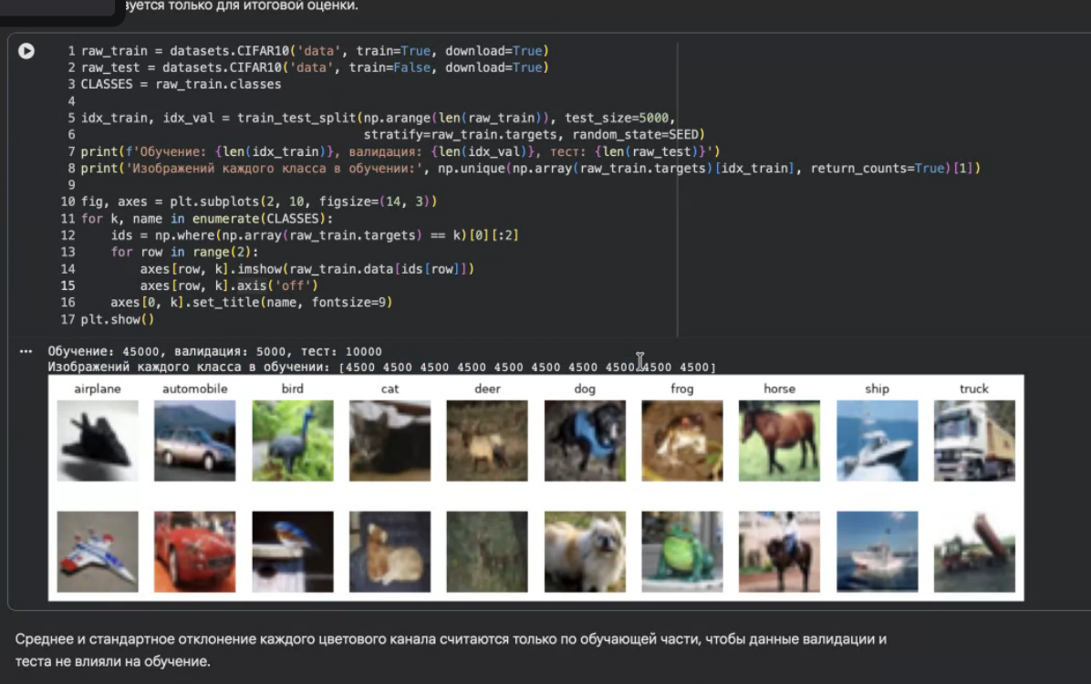
Гаусовское размытие не испольльзовать не нужно использовать аугментацию, которая не испортит качество изображений.
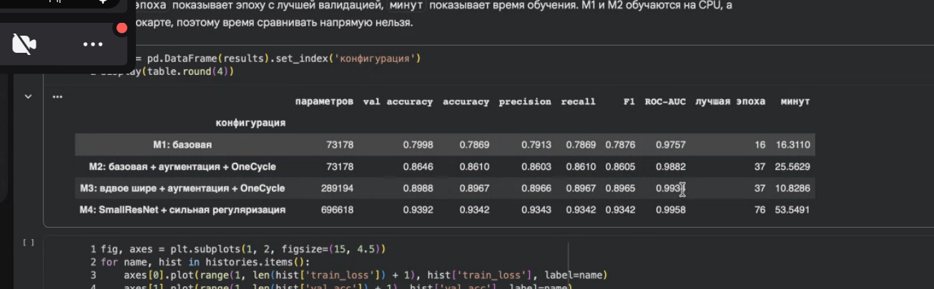
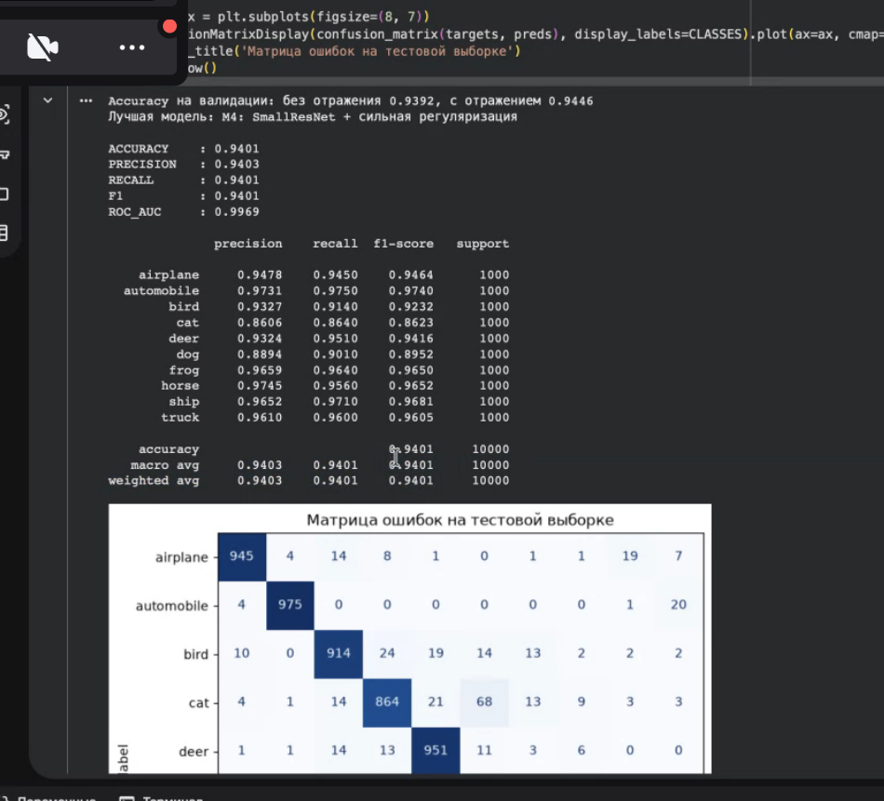
Эталонное значение 0.96


